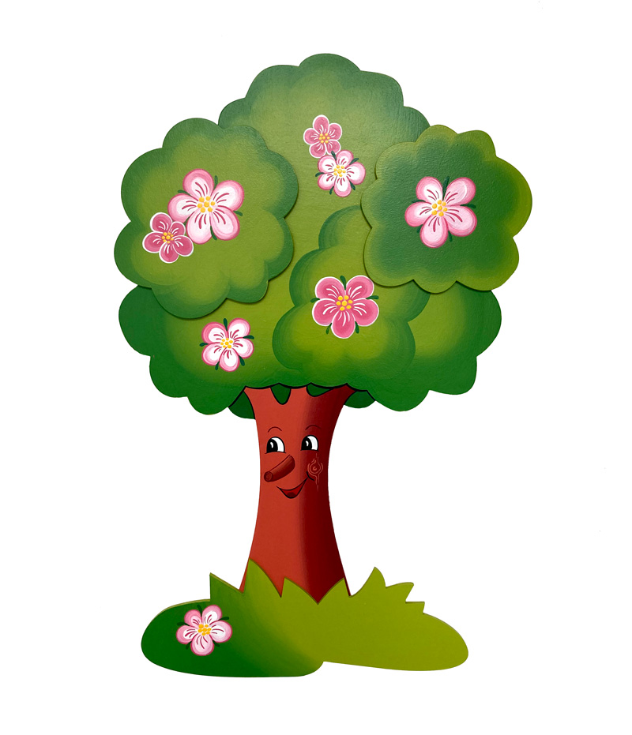
Základní škola a Mateřská škola Jana Amose Komenského srdečně zve všechny na
MALOU ZAHRADNÍ SLAVNOST
spojenou s pasováním předškoláků a rozloučením s našimi „páťáky“
pondělí 27. června 2022 od 15.00 hodin na školní zahradě

- Kulturní program – vystoupení starších dětí z MŠ a žáků ZŠ
- slavnostní pasování na školáky, rozloučení s „páťáky“
- diskotéka, soutěže pro děti i dospělé
- občerstvení, grilování, volná zábava
